

**Agnès CARDIN**

**- Développeuse Scala & PHP -**

| FORMATION |
| --- |

| **2015** | Master Sécurité, Cryptographie et Codage de l'Information (SCCI) **- Université Joseph Fourier** |
| --- | --- |

| COMPÉTENCES |
| --- |

**TECHNIQUES**

| **OS** | LINUX, ANDROID |
| --- | --- |
| **Langages** | **SCALA, JAVA-EE, PHP**, REACT, JAVASCRIPT, PYTHON, HTML/CSS |
| **Frameworks** | PLAY, AKKA HTTP, API PLATFORM |
| **SGBD** | POSTGRESQL, MYSQL, REDIS, CASSANDRA, ELASTIC |
| **Outils** | **INTELLIJ**, GIT, MAVEN, TERRAFORM |
| **Versioning** | GIT (GITHUB, GITLAB) |
| **Packet Manager** | NPM, MAVEN |
| **Serveurs** | DOCKER |
| **Pratiques** | **SOFTWARE CRAFTSMANSHIP, PAIR PROGRAMMING,** PAIR REVIEW, PRATIQUES AGILES, TDD, KANBAN |

**DOMAINES D’INTERVENTIONS**

* Développement Back-end / Front-end
* Lead technique
* Refactoring
* Architecture technique
* Évolution / maintien du legacy

**LIVRES**

* ENI 2022 : “Scala - Prise en main du langage”

**CONFÉRENCIÈRE**

* Camping des Speakers 2023 : “Ivre et au chômage, elle décide d’écrire un livre sur le Scala en plein Covid”
* Codeurs en Seine 2020 : “Épanoui au travail: Yes, No, Maybe, I don't know”

**ENGAGEMENTS COMMUNAUTAIRES**

* Software Crafters Nantes - depuis 2020
* Duchesses - depuis 2020
* Bénévole Ma Petite Planète - depuis 2023
* Bénévole 1000 Moustaches - depuis 2023

**CENTRES D'INTÉRÊT**

* Jeux vidéos (JPRG)
* Pâtisserie

| EXPÉRIENCES |
| --- |



Septembre 2023 à Mars 2024 **- MICHELIN**

**Développeuse Clojure**

*Depuis plus de 100 ans, Michelin est engagé dans de nombreuses activités, mettant son sens de l’innovation au service d’une meilleure mobilité des personnes et des marchandises.*

**L’objectif de cette mission était de consolider en central les données concernant la fabrication des pneus de toutes les usines afin d’obtenir une plateforme unifiée faisant office de référentiel commun.**

* Développement back-end en Clojure
* Accompagnement du responsable fonctionnel
* Définition et priorisation des besoins

**CLOJURE, DATASCRIPT, JAVA, POSTGRESQL**

**GIT, DOCKER**



Décembre 2022 à Juillet 2023 **- IADVIZE**

**Développeuse Scala**

*iAdvize est une plateforme conversationnelle qui humanise l’expérience digitale pour plus de 2 000 marques à travers 100 pays dans le monde.*

**Au sein de l’équipe de 7 personnes responsable de l’expérience visiteur (conversations, profils visiteurs, etc), nous maintenions et faisions évoluer la solution tout en fonctionnant en mode Agile.**

* Développement back-end Scala des API de conversation
* Évolution du back-end php des API legacy
* Évolution des bases de données PostgreSQL et MySQL
* Études de la migration php 5 vers php 8
* Tests unitaires et fonctionnels
* Continuous delivery

**SCALA, PLAY, PHP, POSTGRESQL, MYSQL**

**GIT, DOCKER**



Novembre 2021 à Novembre 2022 **- LIBERTY & CO**

**Développeuse php**

*Liberty & Co, agence de Marketing Incentive depuis 2007, propose des solutions de motivation et d’animations digitales accessibles et performantes.*

**Le but de cette mission était de refondre entièrement le produit legacy de plus de 10 ans pour le remettre au goût du jour. Cela a donné naissance à Joozy un tout nouveau produit totalement différent de l’original tant au niveau technique que fonctionnel avec une toute nouvelle cible de clientèle.**

* Développement back-end de l’API en monolithe
* Développement front du back-office et front-office
* Interaction avec l’UX/UI designer pour améliorer le design
* Évolution de la base de données
* Architecture technique et fonctionnelle
* Gestion d’une équipe de 3 personnes
* Gestion de projet en proxy de la Product Owner
* Tests unitaires et fonctionnels

**PHP, API PLATFORM, REACT, HTML/CSS, MUI, POSTGRESQL, REDIS, POSTMAN**

**GIT, GITHUB ACTIONS, DOCKER**



Juillet 2021 à Septembre 2021 **- DANS TA ROUE**

**Développeuse Full-stack**

*Dans ta roue est une plateforme qui permet de simplifier la mise en relation entre cyclistes et réparateurs professionnels à Nantes, Paris et Lyon.*

**Dans ta roue était une start-up dans ses débuts qui bénéficiait d’un budget réduit qui souhaitait avoir à moindre coût un back-office pour les réparateurs vélos, un front-office pour les cyclistes et une API pour gérer les rendez-vous entre les deux partis.**

* Développement front du back-office et front-office
* Développement back-end de l’API en monolithe
* Gestion de l’agenda des réparateurs
* Mise en place du parcours utilisateur avec Tripetto
* Déploiement sur Clever Cloud

**REACT, REACT ADMIN, NODE JS**

**GIT, CLEVER CLOUD**

Septembre 2020 à Juin 2021 **- SYSTEL**

**Développeuse Java**

*La société SYSTEL propose aux Services d'Incendie et de Secours une plateforme pour le traitement de l’alerte et la gestion des réseaux de transmissions.*

**Il s’agissait d’une mission de renfort de l’équipe en place pour assurer les développements attendus par les clients.**

* Développement back-end

**JAVA, GIT**

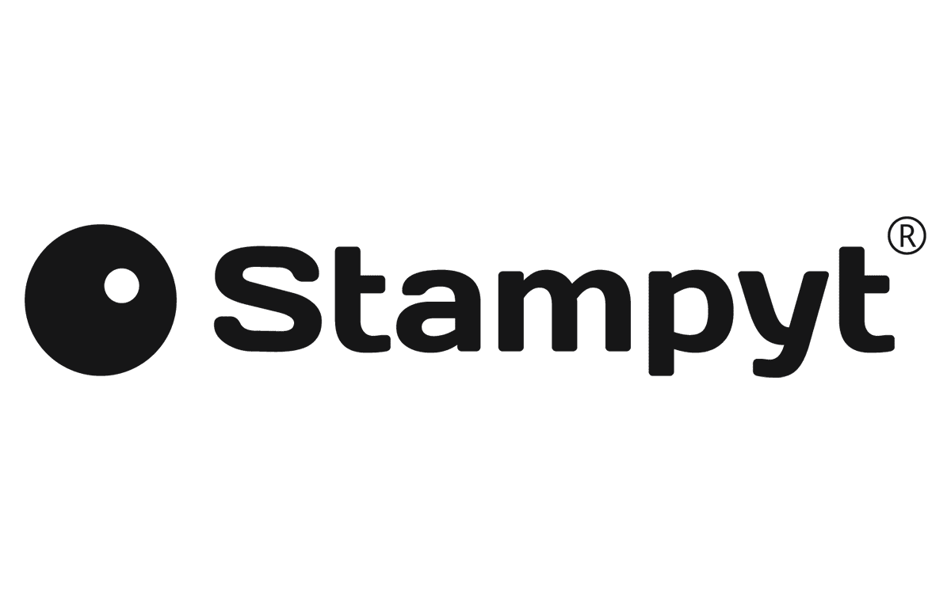Avril 2018 à Septembre 2020 **- STAMPYT**

**Développeuse Scala**

*Stampyt propose des logiciels technologiques liés à la photographie pour les nouveaux métiers de l'automobile.*

**En tant que seule développeuse back-end, mon rôle était de faire évoluer et maintenir le produit mais faisant partie d’une start-up, ma mission était également d’aider là où le besoin se faisait sentir.**

* Développement d’API en Scala
* Rédaction de tickets techniques
* Rédaction des besoins des clients (rédaction en anglais)
* Rédaction des documentations techniques et fonctionnelles
* Installation d'un système de queue pour gérer les flux de façon asynchrone
* Intégration des process photos avec des APIs de Deep learning
* Sécurisation des applications avec le protocole OpenID (Keycloak)
* Tests unitaires et fonctionnels
* Création d’une base de données relationnelle Neo4J
* Gestion de bases de données PostgreSQL et MySQL

**SCALA, PLAY, PYTHON, POSTGRESQL, MYSQL, NEO4J**

**JIRA, KEYCLOAK, JENKINS, AWS, CLEVER CLOUD**



Janvier 2017 à Novembre 2017 **- COMPTE NICKEL**

**Développeuse Scala**

*Nickel est un modèle alternatif de comptes sans découvert ouverts en 5 minutes chez un buraliste partenaire. Ce compte permet à leurs clients de déposer et retirer de l'argent, faire des virements et des prélèvements grâce à un RIB remis dès l'ouverture.*

**Mon rôle était de concevoir et développer le module SEPA qui consiste en la gestion des prélèvements et virements en duo.**

* Installation d'un Kafka pour gérer les flux bancaires
* Gestion d'une base de données en temps réel Cassandra
* Rédaction de spécifications
* Réalisation d'études techniques
* Tests unitaires et fonctionnels

**SCALA, CASSANDRA**

**GIT, GATLING, KAFKA**



Octobre 2015 à Septembre 2016 **- PSA**

**Développeuse Java**

*Le Groupe PSA est un constructeur automobile français qui comprend les marques automobiles Peugeot, Citroën, DS, ainsi qu'Opel et Vauxhall.*

**Maintenance d’une application en Java pour vérifier les schémas de véhicule.**

* Mise à jour et évolution d'une application obsolète en Java
* Migration vers Java 8
* Tests unitaires et fonctionnels

**JAVA, HTML, VBA**

**GIT, SVN**